**成都远创恒达科技平台开发需求—最新常规平台版本上开发出项目定制版本。**

1. **界面开发需求如下：**
2. TS流切换机界面设计如下：
3. 三级页面显示 整体的拓扑图，仅完整显示TS流自动切换器的监控测点（以及参数设置、数据曲线、历史数据、告警信息、整体查询），显示表头包括监控项、当前值、阈值、当前状态；如当前使用的是主用发射机则链路高亮，备发射机链路则为暗线，如图所示：

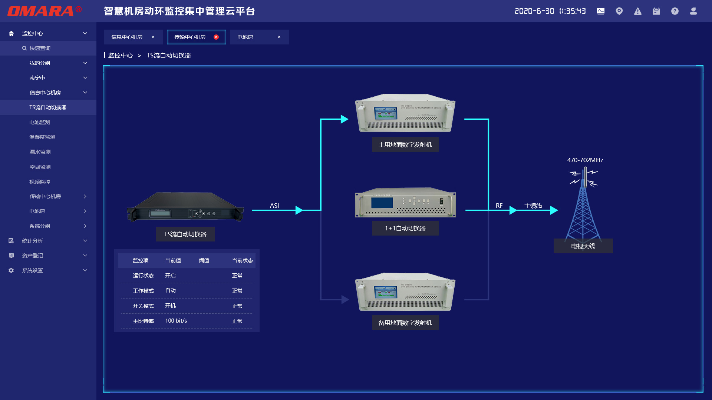

1. 如当前使用的是备用发射机则链路高亮，主发射机链路则为暗线，如图所示：

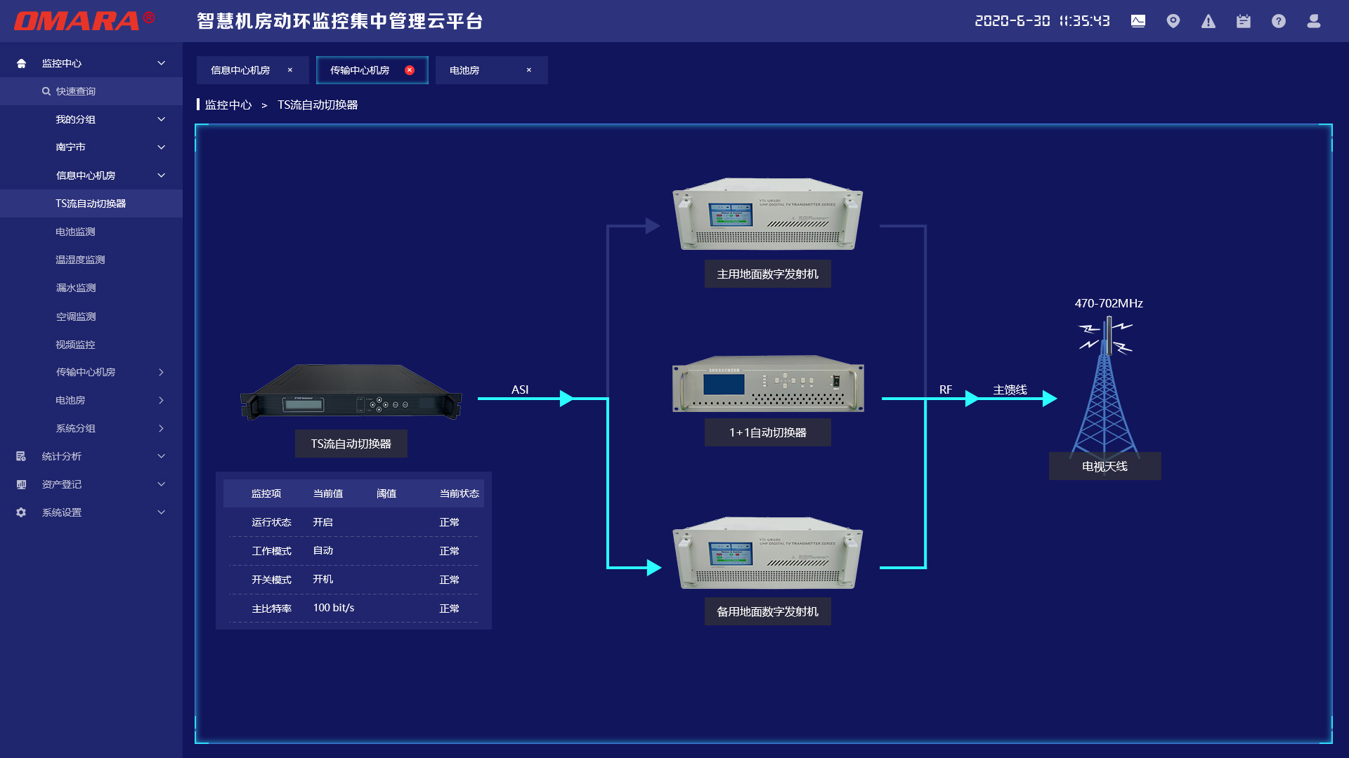

1. 当鼠标移到主发射机、1+1自动切换器、备发射机图片时，则显示该设备的重要监测信息，重要监测信息可配置显示，如图所示：

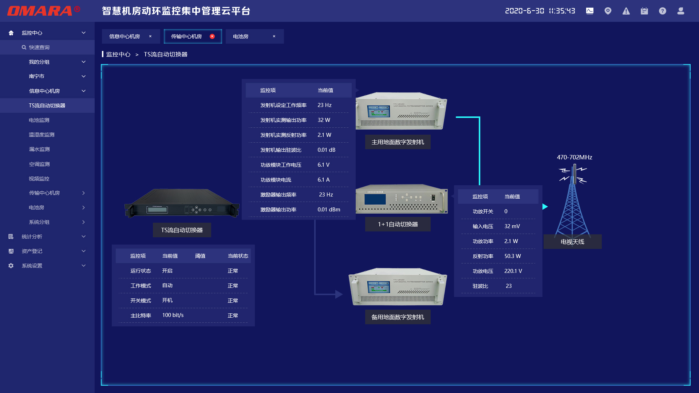

1. 点击当前页面的主发射机或1+1自动切换器或备发射机图片时，则链接到该设备的三级监控页面。
2. 发射机界面设计如下：
3. 1KW发射机三级界面显示如下，当前状态左侧放对应图片，右侧则显示实时监控测点，包括监控项、当前值、阈值、当前状态。

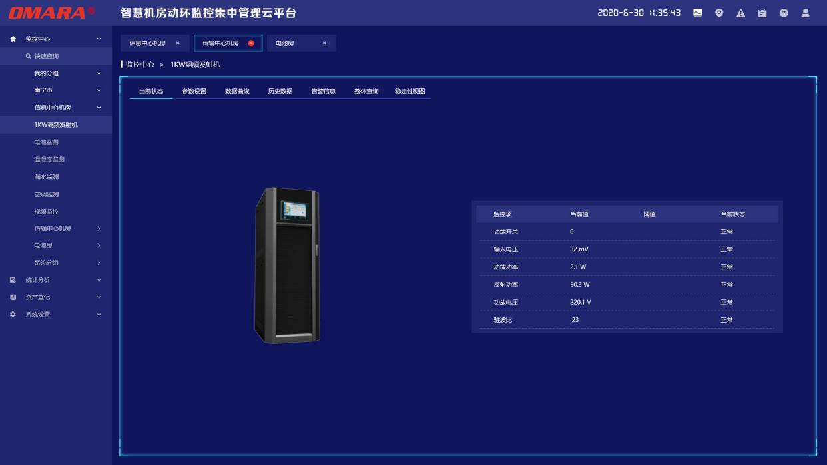

1. 50W/100W 发射机三级界面显示如下，当前状态左侧放对应图片，右侧则显示实时监控测点，包括监控项、当前值、阈值、当前状态。

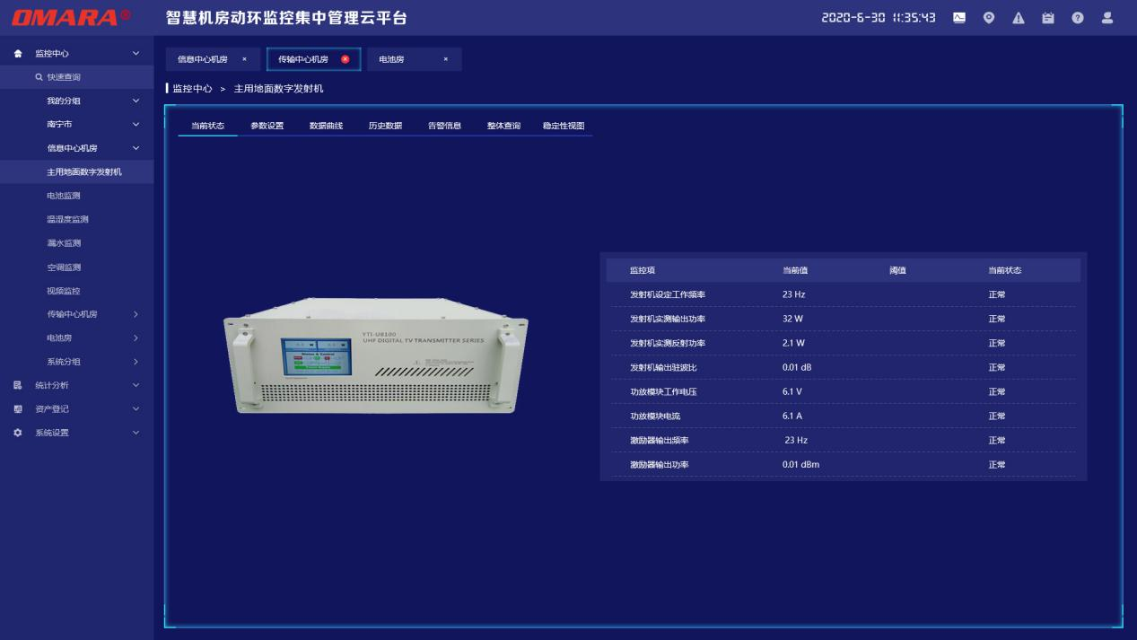

1. 自动切换器界面设计如下，当前状态左侧放对应图片，右侧则显示实时监控测点，包括监控项、当前值、阈值、当前状态。

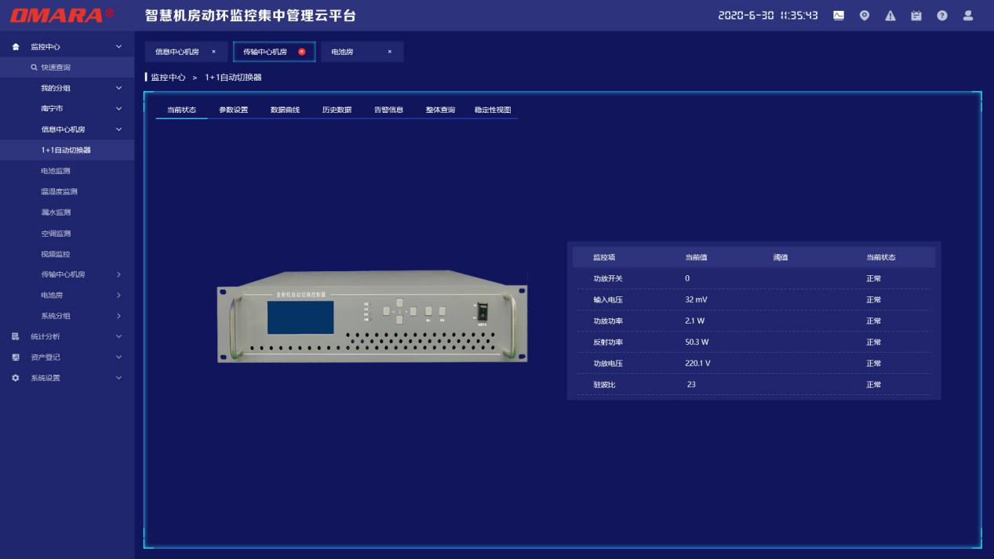

1. UPS设备三级展示界面，参考北京博鑫嘉华项目的展示方式，如下图所示：

